
Група старшого дошкільного віку «Веселка»
Вихователі:
Степанюк Ольга Всеволодівна
Ліщук Надія Іванівна
Шумилко Ольга Олексіївна
Сагаль Руслана Іванівна

Пропонуємо Вам цікаві розвиваючі завдання за темою «Фрукти. Ягоди.»
1.Пропонуємо Вам цікаві завдання по ознайомленню з природним довкіллям.
Запропонуйте дітям загадки про фрукти:
Цей фрукт на смак хороший і на лампочку схожий (груша)
Маленька пічка з червоними вуглинами (гранат)
Апельсина брат менший, тому що невеликий (мандарин)
Синій мундир - біла підкладка, в середині - солодко (слива)
Самий кислі фрукт на світі, але корисний навіть дітям (лимон)

Запропонуйте дітям прослухати аудіо запис казки «Казка про яблуню» https://www.youtube.com/watch?v=TA6xGgWhKwQ
Проведіть бесіду за змістом казки
- Про що казка?
- Де зросло деревце?
- Ким воно мріяло стати?
- Як дерево називали лісові звірі?
- Як ви вважаєте, чому?
- Що зробив та пообіцяв яблунці- дичці дідусь?
- Де посадив дідусь деревце?
- Яким стало деревце?
- Чому цей художній твір називається казкою?

Дидактична гра «Додай слово»
Варення…(із чого?) з абрикосів; сливи…(у чому?)у відрі; відпочити…(під чим?) під яблунею; залізти…(на що?) на грушу; сховатися…(за чим?) за виноградом; бути у захваті…(від чого?) від персиків; пиріжки …(із чим) з яблуками; дивитися …(на що?) на сливу; зупинитись (перед чим?) перед черешнею.
Мовна гра «Зваримо сік»
Яблуко – яблучний
Томат – томатний
Морква – морквяний
Яблуко і морква – яблучно – морквяний
Виноград – виноградний
Слива – сливовий

2.Пропонуємо Вам цікаві завдання з логіко-математичного розвитку:
1)Запропонуйте дитині порахувати груші і сливи.
- Скільки яблук?(5) – Скільки слив?(6)
- Чого більше? – На скільки?
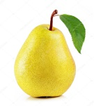

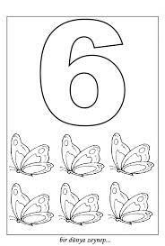


2)-Подивіться, як виглядає цифра 6

Цифра 6 - дверний замочок
Зверху гак Внизу кружечок

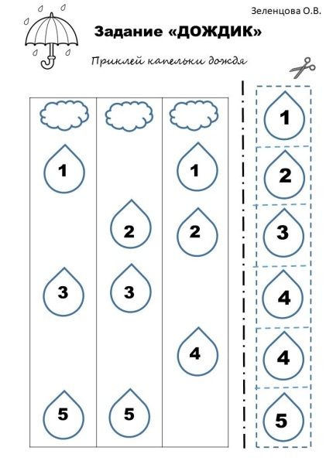
3)Дидактична гра "Назви сусідів"
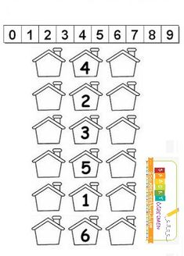
Наприклад: сусіди числа п'ять це цифра 4 і цифра 6.

4) Роздрукуйте і запропонуйте дитині виконати письмові завдання.
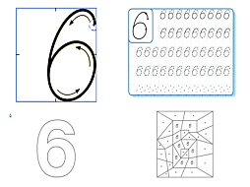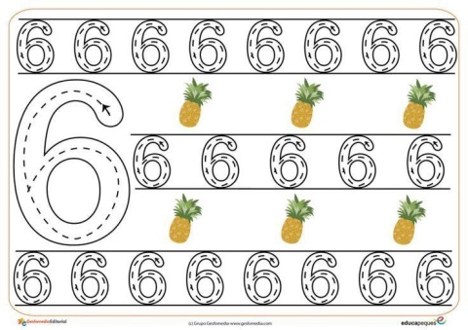

3. Завдання з образотворчої діяльності
Розгляньте картини з яблуками за посиланням https://molbert.com.ua/ua/yabloki-paintings-138.html
Виконайте роботу «Яблуневий сад». Деталі можете переглянути за посиланням https://www.youtube.com/watch?v=SP3GSNgNc6s
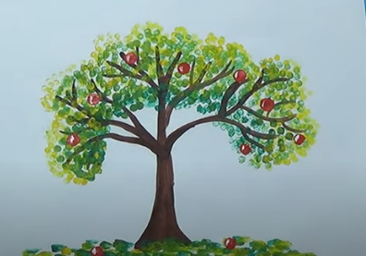

Запропонуйте дітям виготовити фрукти з паперу:
Крок 1. Аркуш кольорового паперу (червоний, зелений чи жовтий) потрібно згорнути посередині та розрізати на 2 однакові частини. Кожну з них ще раз згорнути посередині та вкласти ці частинки одна в одну. У вас вийде книжечка на 4 сторінки.
Крок 2. Простим олівцем намалюйте половинку яблука.
Крок 3. Виріжте ножицями по контуру. На кольоровий аркуш паперу наклейте спочатку одну частинку яблука, а потім поруч ще одну. Виходить розгорнутий об’ємний фрукт на 4 елементи.
Крок 4. З коричневого паперу виріжте невелику смужку – це хвостик від яблука. Також виріжте зелений листочок, який слід згорнути посередині. Так він буде виглядати об’ємно.
Крок 5. Так само, як вирізали яблуко, зробіть одну частинку меншого розміру з білого паперу. Вклейте її у центр аплікації.
Крок 6. Останній момент – за допомогою чорного маркера наведіть декілька насінин у центрі плода. Оригінальна 3Д-аплікація готова!
